

**Fatec Cruzeiro – Prof. Waldomiro May**

**Projeto de Desenvolvimento de Laboratório de Software**

**Sistema Integrado de Gerenciamento de Beleza – SIGBEL**

Greyciele Ramos

Letícia Borges

Raíza Valente

Tábata Gianelli

Análise e Desenvolvimento de Sistemas - 2015.2 - 5º Semestre

Walmir Duque – Laboratório de Engenharia de Software

**Sumário**

1. Introdução 3

2. Documento de Requisitos 4

2.1. Glossário 4

2.2. Stakeholders 4

2.3. Requisitos de Usuário 4

2.3.1. Requisitos Funcionais 4

2.3.2. Requisitos Não Funcionais 4

2.3.3. Requisitos de Domínio 5

2.4. Prototipação – Versão Inicial 6

2.5. Arquitetura do Sistema 7

2.6. Requisitos de Sistema 8

2.6.1. Requisitos Funcionais 8

2.6.2. Requisitos Não Funcionais 13

2.6.3. Requisitos de Domínio 13

2.7. Prototipação – Versão Final 14

2.8. Matriz de Rastreabilidade 18

3. Conclusão 18

4. Referências 19

# 1. Introdução

A disciplina de Laboratório de Engenharia de Software tem como objetivo o planejamento e desenvolvimento de um software na linguagem de programação java e seus componentes. Nesta segunda fase de produção, chamada de documentação de requisitos, será feita a documentação dos requisitos do projeto contando com o aprofundamento dos requisitos do sistema, a especificação de Stakeholders e também a prototipação das telas de interface.

Com esse projeto desenvolveremos um sistema de gerenciamento de consultas para uma clínica de estética em que a proprietária necessita informatizar o agendamento das consultas e também os dados cadastrais das clientes. Levamos em conta a realidade do mercado na atual crise econômica brasileira e também a realidade dos microempresários da região para pensar e planejar um sistema mais simples e acessível ao mercado de prestação de serviços locais.

Pretendemos que o Sistema Integrado de Gerenciamento de Beleza, SIGBEL, seja escalável. Tornando possível, em projetos futuros, a adição de outros módulos de funcionamento que se adequem a pequenas e médias empresas da mesma área de atuação.

# 2. Documento de Requisitos

## 2.1. Glossário

**Stakeholders** – em tradução livre, Stakeholders significa “partes interessadas”. No presente caso usa-se essa terminologia para designar os usuários finais do sistema em desenvolvimento.

## 2.2. Stakeholders

O sistema SIGBEL será voltado para o uso de microempresas, nesse caso específico, uma microempresa individual (em que há apenas uma empresária). Sendo assim, possui apenas uma stakeholder definida, a microempresária Danielle Pinheiro.

## 2.3. Requisitos de Usuário

A partir do levantamento prévio, os requisitos foram melhorados e retrabalhados para melhor atender a realidade do sistema em desenvolvimento.

### 2.3.1. Requisitos Funcionais

* Cadastrar clientes no sistema a partir de nome, data de nascimento, endereço, telefone e CPF, obrigatoriamente, outras informações são opcionais como RG e foto.
* Cadastrar o perfil dos clientes no sistema a partir das informações colhidas mediante entrevista com o cliente.
* Agendar consultas registrando horário e data
* Registrar histórico de sessão de consulta registrando a data do atendimento e o protocolo utilizado, obrigatoriamente, e as medidas corporais opcionalmente.
* Gerar gráfico de evolução das medidas corporais a partir do nome do cliente e do registro de medidas corporais.
* Gerenciar pagamentos registrando quantias a receber, quantias já pagas, nome do cliente e situação do pagamento.
* Alterar dados de contato dos clientes editando o cadastro.
* Excluir clientes do sistema quando necessário.

### 2.3.2. Requisitos Não Funcionais

* Somente iniciar a sessão após a confirmação da identidade do usuário mediante login e senha, previamente cadastrados.
* Estabelecer conexões seguras com o banco de dados para que não haja possibilidade de falha na segurança das informações disponibilizadas pelos clientes.
* Processar o cadastro de perfil de clientes em tempo inferior ou igual a dez segundos.
* Processar o agendamento de consultas em tempo inferior ou igual a dez segundos.
* Processar o registro da consulta em tempo inferior ou igual a dez segundos.
* Gerar os gráficos de medidas em tempo inferior ou igual a vinte segundos.
* Exibir mensagens de erro quando houver inserção incorreta ou incompleta de dados.

### 2.3.3. Requisitos de Domínio

* O sistema não permite agendar duas consultas para o mesmo horário do dia.
* O sistema não permite cadastrar o cliente sem as informações básicas de nome, CPF, endereço, data de nascimento e telefone para contato.
* O sistema não permite agendar uma consulta sem as informações básicas de data, horário e nome do cliente.
* O sistema não permite registrar uma sessão de atendimento sem a data do atendimento e protocolo utilizado.
* O sistema não permite a geração de gráfico caso não seja encontrada no banco de dados pelo menos uma entrada registro de medidas corporais.
* O sistema não permite registro de um valor pago maior que o valor a pagar

O diagrama de caso de uso ilustrado na figura 1 foi construído para melhor elucidar a interação da usuária com o sistema a partir de suas funcionalidades.

Figura 1 Visão geral atualizada dos casos de uso a partir das funcionalidades do SIGBEL

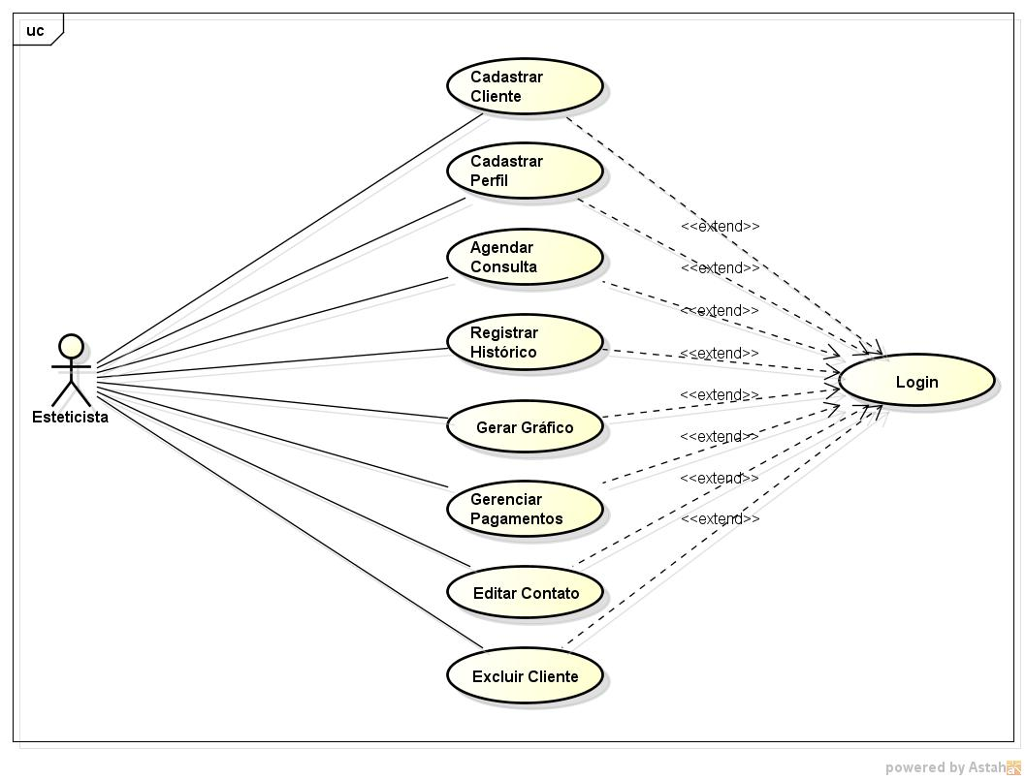

## 2.4. Prototipação – Versão Inicial

A prototipação inicial do sistema foi desenvolvida para servir de base à prototipação final que será produzida na IDE NetBeans 8.0.2. A figura 2 mostra basicamente como será o corpo do software.

Figura 2 Prototipação inicial do sistema SIGBEL

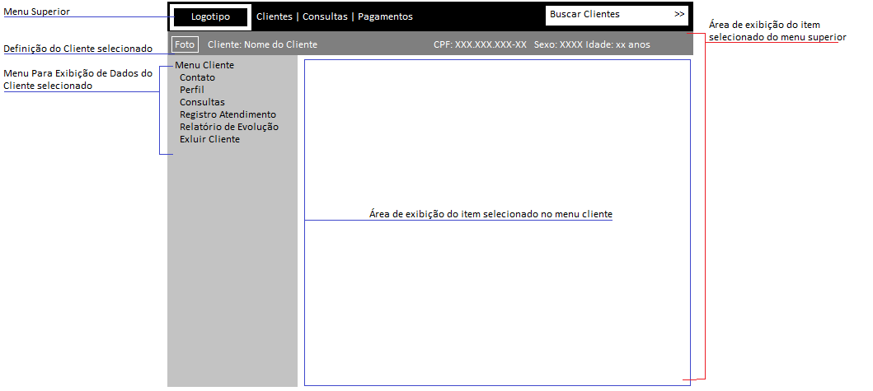

## 2.5. Arquitetura do Sistema

A arquitetura consiste em dividir os módulos do sistema, contendo as funcionalidades e as relações entre elas. O diagrama abaixo demonstra detalhadamente os módulos em blocos do SIGBEL divididos em quatro partes: cadastro, consulta, notificação e gráfico e, dentro deles, as funções que cada um deve realizar, sabendo-se que só será possível se o login for válido.

Figura 3 Arquitetura do sistema SIGBEL a partir de suas funcionalidades

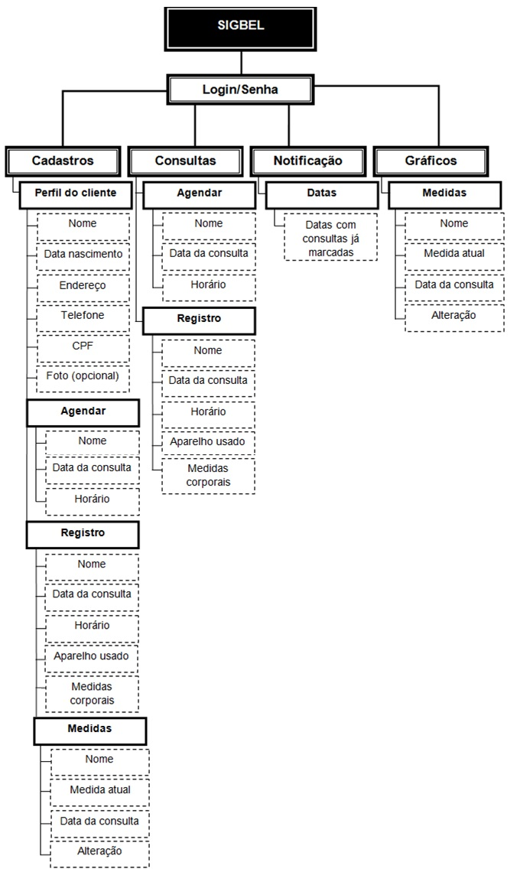

## 2.6. Requisitos de Sistema

### 2.6.1. Requisitos Funcionais

Nessa sessão os requisitos funcionais do sistema serão mais aprofundados nas tabelas a seguir para descrever suas entradas e saídas, fluxos de execução e também pré e pós condições .

Tabela 1 Descrição de requisito funcional: cadastro de cliente

|  |  |
| --- | --- |
| **Identificação** | RF01 |
| **Descrição** | Cadastrar os clientes no sistema. |
| **Entrada** | Nome, RG, CPF, data de nascimento, endereço, e-mail, ocupação, profissão e telefone. |
| **Origem da Entrada** | Todas as entradas serão inseridas na tela de cadastro de cliente (figura 5) pela usuária esteticista durante a entrevista com o cliente. |
| **Saída** | Gravação dos dados inseridos no banco de dados. |
| **Destino de Saída** | Banco de dados local. |
| **Fluxo Normal** | Inserção dos dados -> salvamento de dados no BD -> mensagem de inclusão com sucesso  Alteração dos dados -> salvamento de dados no BD -> mensagem de inclusão com sucesso |
| **Fluxo Alternativo** | Inserção incorreta de dados -> mensagem de inclusão sem sucesso -> requisita nova inserção  Inserção incompleta de dados -> mensagem de inclusão sem sucesso -> requisita nova inserção |
| **Pré-condição** | Usuária deve estar autenticada no sistema. |
| **Pós-condição** | Atualização automática do BD e do sistema para incluir a nova inserção. |

Tabela 2 Descrição de requisito funcional: cadastro de perfil de clientes

|  |  |
| --- | --- |
| **Identificação** | RF02 |
| **Descrição** | Cadastrar os perfis dos clientes no sistema. |
| **Entrada** | A esteticista preencherá os vários campos de dados conforme as figuras 7 e 8. |
| **Origem da Entrada** | Após acessar o perfil do cliente a partir da tela retratada na figura 6, todas as entradas serão inseridas na tela de cadastro de perfil de cliente (figuras 7 e 8) pela usuária esteticista durante a entrevista com o cliente. |
| **Saída** | Gravação dos dados inseridos no banco de dados. |
| **Destino de Saída** | Banco de dados local. |
| **Fluxo Normal** | Inserção dos dados -> salvamento de dados no BD -> mensagem de inclusão com sucesso. |
| **Fluxo Alternativo** | Inserção incorreta de dados -> mensagem de inclusão sem sucesso -> requisita nova inserção  Inserção incompleta de dados -> mensagem de inclusão sem sucesso -> requisita nova inserção |
| **Pré-condição** | O usuário deve estar autenticado no sistema e o cadastro do cliente deve estar previamente feito. |
| **Pós-condição** | Atualização automática do BD e do sistema para incluir a nova inserção. |

Tabela 3 Descrição de requisito funcional: agendar consulta

|  |  |
| --- | --- |
| **Identificação** | RF03 |
| **Descrição** | Agendar consultas no sistema |
| **Entrada** | Nome do cliente, dia da consulta e horário de atendimento. |
| **Origem da Entrada** | Todas as entradas serão inseridas na tela de cadastro de agendamento de consultas (figura 10) pela usuária esteticista. O agendamento de consulta poderá ser feito a partir da página de perfil do cliente (figura 6) ou através da aba Calendário na barra de ferramentas que pode ser vista na figura 4. |
| **Saída** | Gravação dos dados inseridos no banco de dados. |
| **Destino de Saída** | Banco de dados local. |
| **Fluxo Normal** | Inserção dos dados -> salvamento de dados no BD -> mensagem de inclusão com sucesso. |
| **Fluxo Alternativo** | Inserção de horário previamente agendado -> mensagem de inclusão sem sucesso -> requisita nova inserção |
| **Pré-condição** | O usuário deve estar autenticado no sistema e o cadastro do cliente deve estar previamente feito. |
| **Pós-condição** | Atualização automática do BD e do sistema para incluir a nova inserção. |

Tabela 4 Descrição de requisito funcional: registrar histórico de sessão

|  |  |
| --- | --- |
| **Identificação** | RF04 |
| **Descrição** | Registrar histórico da sessão na consulta |
| **Entrada** | Inserção de medidas corporais, protocolos utilizados e data da consulta. |
| **Origem da Entrada** | Após acessar o cadastro da consulta através do perfil do cliente, a esteticista insere todas as entradas na tela de cadastro de sessão de atendimento (figura 12). |
| **Saída** | Gravação dos dados inseridos no banco de dados. |
| **Destino de Saída** | Banco de dados local. |
| **Fluxo Normal** | Inserção dos dados -> salvamento de dados no BD -> mensagem de inclusão com sucesso. |
| **Fluxo Alternativo** | Falta de inserção de protocolo utilizado -> mensagem de inclusão sem sucesso -> requisita nova inserção. |
| **Pré-condição** | O usuário deve estar autenticado no sistema, o cadastro do cliente deve estar previamente feito e o agendamento da consulta também deve estar previamente feito. |
| **Pós-condição** | Atualização automática do BD e do sistema para incluir a nova inserção. |

Tabela 5 Descrição de requisito funcional: gerar gráficos de medidas

|  |  |
| --- | --- |
| **Identificação** | RF05 |
| **Descrição** | Gerar o gráfico da evolução de medidas corporais. |
| **Entrada** | O gráfico usa as medidas corporais em cm e data das medições como eixos x e y. |
| **Origem da Entrada** | Após acessar o perfil de cliente a esteticista poderá solicitar a exibição do gráfico a partir da aba “Relatório de Evolução”, mostrada no menu lateral (visível na figura 13), o sistema SIGBEL deve buscar as informações do banco de dados quando for solicitado. |
| **Saída** | Representação gráfica da evolução das medidas corporais com eixos: centímetros x data das medições. |
| **Destino de Saída** | Exibição na interface do sistema como mostrado na figura 13. |
| **Fluxo Normal** | Requisição de gráfico -> busca os dados no banco -> retorna dados para construção do gráfico -> exibição do gráfico em tela. |
| **Fluxo Alternativo** | Requisição de gráfico -> busca dados no banco -> não encontra dados cadastrados para construção do gráfico -> exibe mensagem de ausência de informações. |
| **Pré-condição** | Autenticação do usuário no sistema, cadastro prévio de cliente, agendamento prévio de consulta, registro prévio de sessão com inserção de medidas corporais. |
| **Pós-condição** | Atualização do sistema para exibição do gráfico na interface. |

Tabela 6 Descrição de requisito funcional: controle de pagamentos

|  |  |
| --- | --- |
| **Identificação** | RF06 |
| **Descrição** | Controlar as contas a receber e a quantia já recebida. |
| **Entrada** | Nome do cliente, quantia paga e quantia a pagar. |
| **Origem da Entrada** | O controle de pagamentos poderá ser feito a partir da página de perfil do cliente ou através da aba Pagamentos na barra de ferramentas que pode ser vista na figura 4. Todas as entradas serão inseridas na tela de controle de pagamentos (figura 14) pela usuária esteticista. |
| **Saída** | Gravação dos dados inseridos no banco de dados. |
| **Destino de Saída** | Banco de dados local. |
| **Fluxo Normal** | Inserção dos dados -> salvamento de dados no BD -> mensagem de inclusão com sucesso.  Alteração dos dados -> salvamento de dados no BD -> mensagem de inclusão com sucesso |
| **Fluxo Alternativo** | Inserção de valor pago com valor maior do que valor a pagar -> mensagem de erro de inserção -> requisita nova inserção |
| **Pré-condição** | O usuário deve estar autenticado no sistema, o cadastro do cliente deve estar previamente feito. |
| **Pós-condição** | Atualização automática do BD e do sistema para incluir a nova inserção. |

Tabela 7 Descrição de requisito funcional: edição de contato

|  |  |
| --- | --- |
| **Identificação** | RF07 |
| **Descrição** | Editar informações de contato do cliente. |
| **Entrada** | Nome do cliente, quantia paga e quantia a pagar. |
| **Origem da Entrada** | A edição das informações de contato poderá ser feita a partir da página de perfil do cliente ou através da aba Clientes na barra de ferramentas que pode ser vista na figura 4. Todas as entradas serão inseridas na tela de edição de contato (figura 9) pela usuária esteticista. |
| **Saída** | Gravação dos dados inseridos no banco de dados. |
| **Destino de Saída** | Banco de dados local. |
| **Fluxo Normal** | Alteração dos dados -> salvamento de dados no BD -> mensagem de inclusão com sucesso |
| **Fluxo Alternativo** | Inserção incorreta de dados -> mensagem de erro de inserção -> requisita nova inserção  Inserção incompleta de dados -> mensagem de erro de inserção -> requisita nova inserção |
| **Pré-condição** | O usuário deve estar autenticado no sistema, o cadastro do cliente deve estar previamente feito. |
| **Pós-condição** | Atualização automática do BD e do sistema para incluir a nova inserção. |

Tabela 8 Descrição de requisito funcional: exclusão de cliente

|  |  |
| --- | --- |
| **Identificação** | RF08 |
| **Descrição** | Exclusão de cliente. |
| **Entrada** | Solicitação através de botão na interface. |
| **Origem da Entrada** | A exclusão de cliente poderá ser feito a partir da página de perfil do cliente ou através da aba Clientes na barra de ferramentas que pode ser vista na figura 4. Após a solicitação da usuária uma mensagem de confirmação é exibida para garantir que a usuária não exclua um cliente por engano. |
| **Saída** | Exclusão de todos os dados inseridos no banco de dados relacionados ao cliente específico. |
| **Destino de Saída** | Banco de dados local. |
| **Fluxo Normal** | Solicitação de exclusão -> busca por todos os dados no banco -> mensagem de confirmação de exclusão -> OK -> apaga todos os dados no banco. |
| **Fluxo Alternativo** | Solicitação de exclusão -> busca por todos os dados no banco -> mensagem de confirmação de exclusão -> CANCELA -> não apaga os dados no banco.  Solicitação de exclusão -> busca por todos os dados no banco -> não encontra dados no banco -> mensagem de erro. |
| **Pré-condição** | O usuário deve estar autenticado no sistema, o cadastro do cliente deve estar previamente feito. |
| **Pós-condição** | Atualização automática do BD e do sistema para exclusão das informações. |

### 2.6.2. Requisitos Não Funcionais

Tabela 9 Descrição de requisitos não funcionais

|  |  |
| --- | --- |
| **Identificação** | **Descrição** |
| RNF01 | Somente iniciar a sessão após a confirmação da identidade do usuário mediante login e senha, previamente cadastrados. |
| RNF02 | Estabelecer conexões seguras com o banco de dados para que não haja possibilidade de falha na segurança das informações disponibilizadas pelos clientes. |
| RNF03 | Processar o cadastro de perfil de clientes em tempo inferior ou igual a dez segundos. |
| RNF04 | Processar o agendamento de consultas em tempo inferior ou igual a dez segundos. |
| RNF05 | Processar o registro da consulta em tempo inferior ou igual a dez segundos. |
| RNF06 | Gerar os gráficos de medidas em tempo inferior ou igual a vinte segundos. |
| RNF07 | Exibir mensagens de erro quando houver inserção incorreta ou incompleta de dados. |

### 2.6.3. Requisitos de Domínio

Tabela 10 Descrição de requisitos de domínio

|  |  |
| --- | --- |
| **Identificação** | **Descrição** |
| RD01 | O sistema não permite agendar duas consultas para o mesmo horário do dia. |
| RD02 | O sistema não permite cadastrar o cliente sem as informações básicas de nome, CPF, endereço, data de nascimento e telefone para contato. |
| RD03 | O sistema não permite agendar uma consulta sem as informações básicas de data, horário e nome do cliente. |
| RD04 | O sistema não permite registrar uma sessão de atendimento sem a data do atendimento e protocolo utilizado. |
| RD05 | O sistema não permite a geração de gráfico caso não seja encontrada no banco de dados pelo menos uma entrada registro de medidas corporais. |
| RD06 | O sistema não permite registro de um valor pago maior que o valor a pagar |

## 2.7. Prototipação – Versão Final

A prototipação de telas do sistema foi desenvolvida inteiramente na IDE NetBeans 8.0.2. A figura 4 demonstra a tela de autenticação do usuário, requisitando login e senha para permitir o acesso aos dados.

Figura 4 Tela de autenticação de usuário

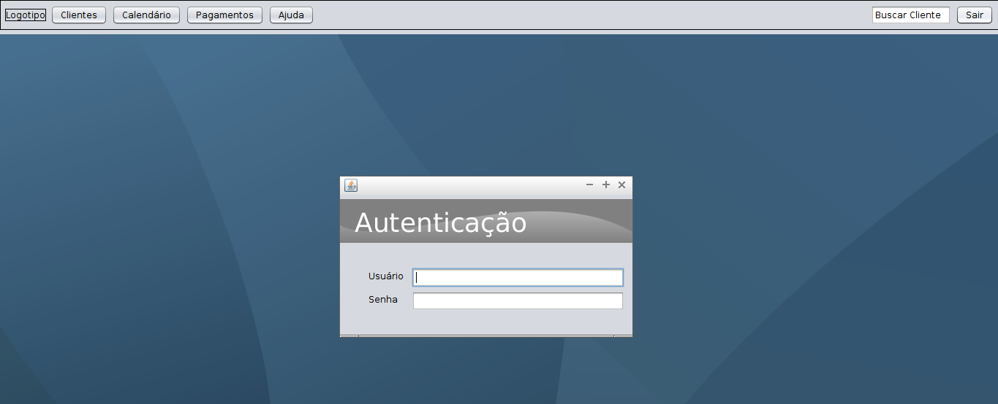

A figura 5 demonstra a tela de cadastro dos clientes.

Figura 5 Tela de cadastro de cliente

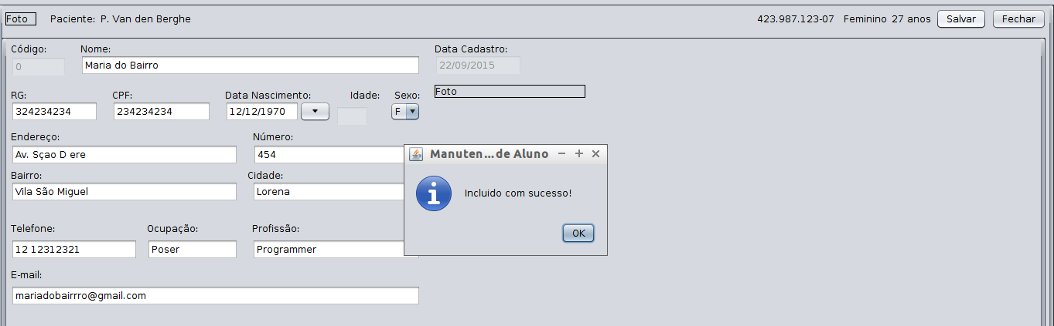

Após o cadastro dos clientes, a usuária tem acesso à lista de todos os clientes cadastrados (figura 6). A partir dessa tela pode-se acessar o perfil do cliente para editar suas informações, adicionar consultas e registros de pagamentos e também requisitar o gráfico de relatório da evolução de medidas.

Figura 6 Tela de lista de clientes cadastrados

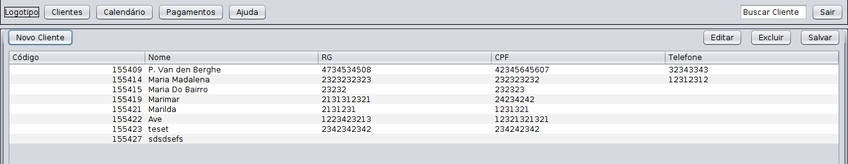

Ao entrar no perfil do cliente a partir da tela acima, uma barra de menu lateral se abre para mostrar todas as funcionalidades que podem ser acessadas a partir do perfil de cada cliente, mostrando especificamente as informações para o cliente requisitado.

As figuras 7 e 8 demonstram a inserção do perfil de cliente. A partir de uma entrevista inicial a usuária insere os dados dos clientes que podem afetar a eficácia dos protocolos estéticos e também os motivos pelos quais o cliente procurou o tratamento estético.

Figura 7 Metade superior da tela de perfil de cliente

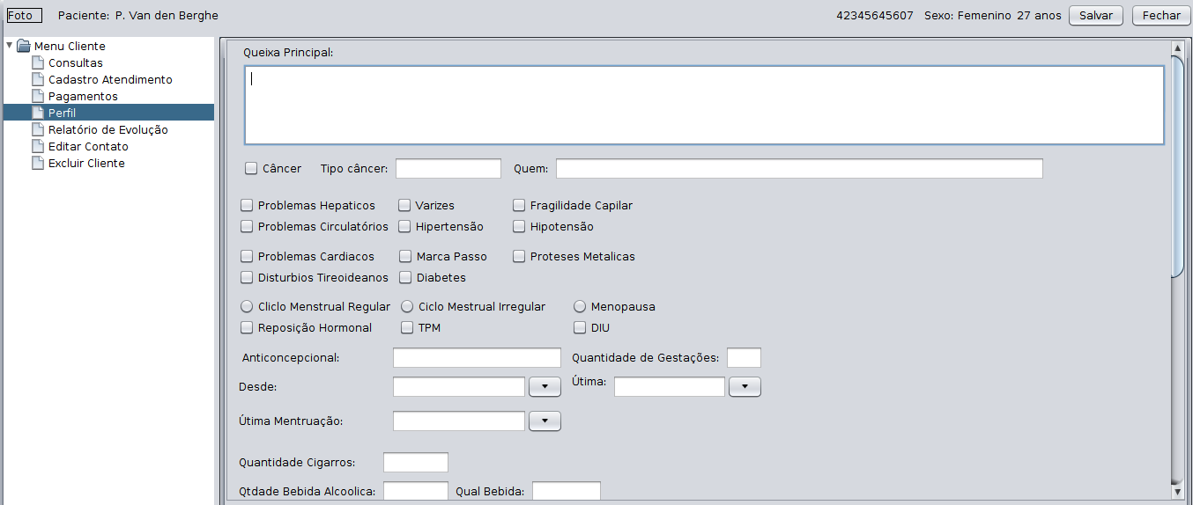

Figura 8 Metade inferior da tela de perfil de cliente

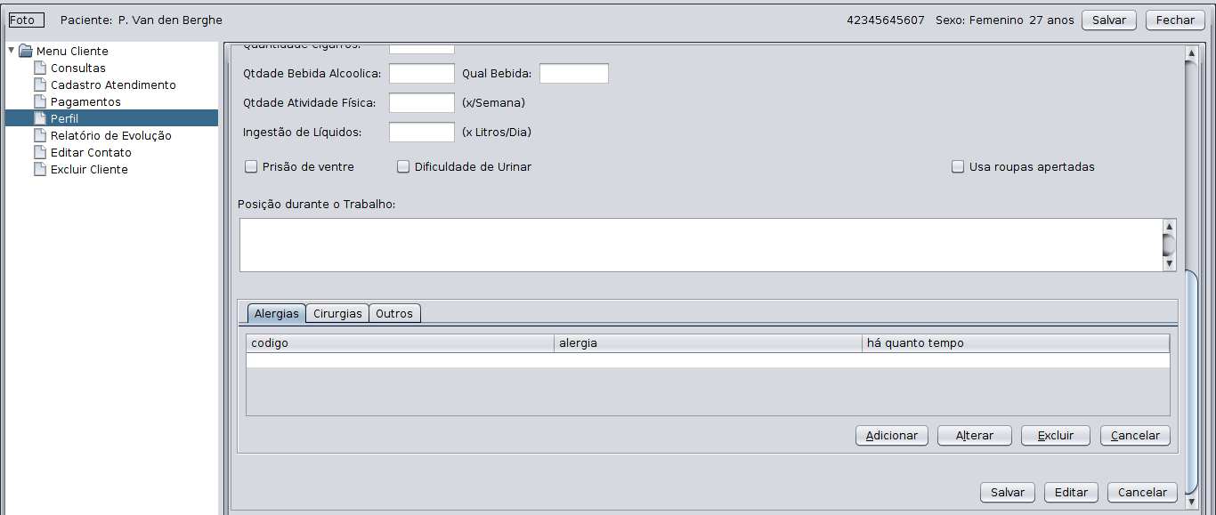

A figura 9 demonstra a edição das informações de contato dos clientes.

Figura 9 Tela de contatos de cliente

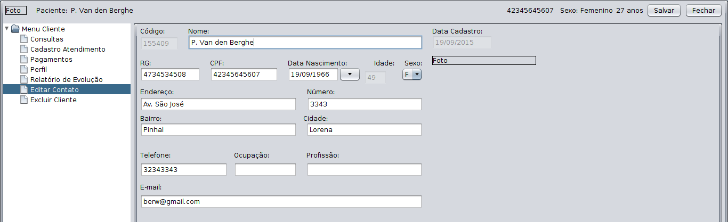

A partir do menu lateral a usuária poderá cadastrar as consultas daquele cliente em particular e também exibir as consultas apenas para aquele cliente, como mostram as figuras 10 e 11.

Figura 10 Tela de cadastro de consultas

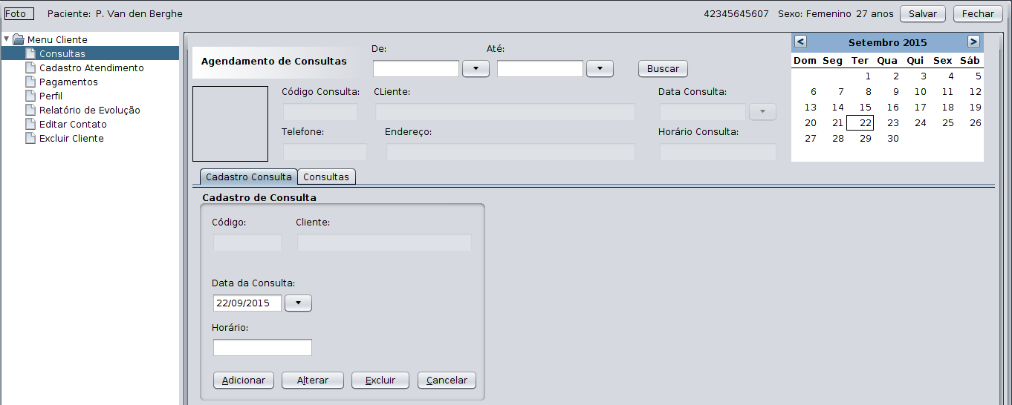

Figura 11 Tela de Exibição de consultas

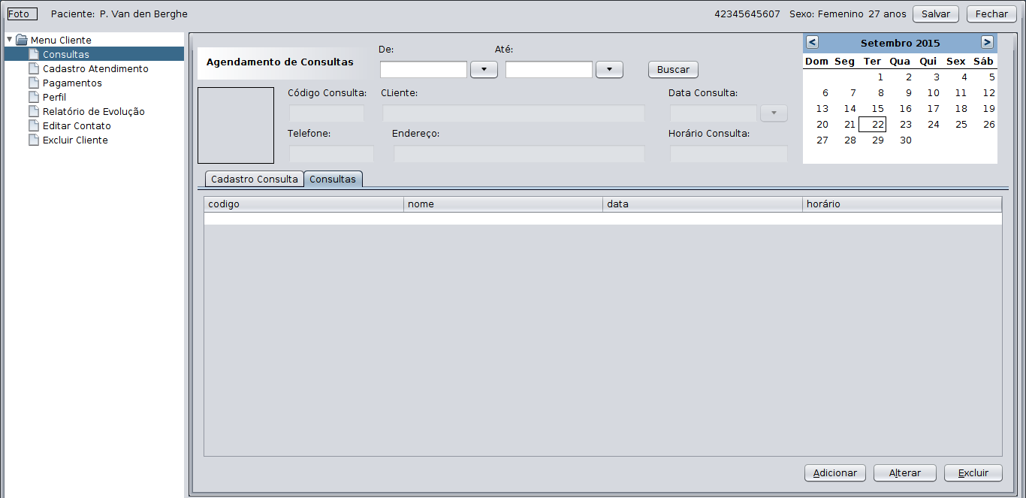

Também a partir do menu lateral a usuária pode cadastrar o histórico das sessões de atendimento agendadas para aquele cliente em específico, como demonstra a figura 12.

Figura 12 Tela de cadastro de sessão de atendimento

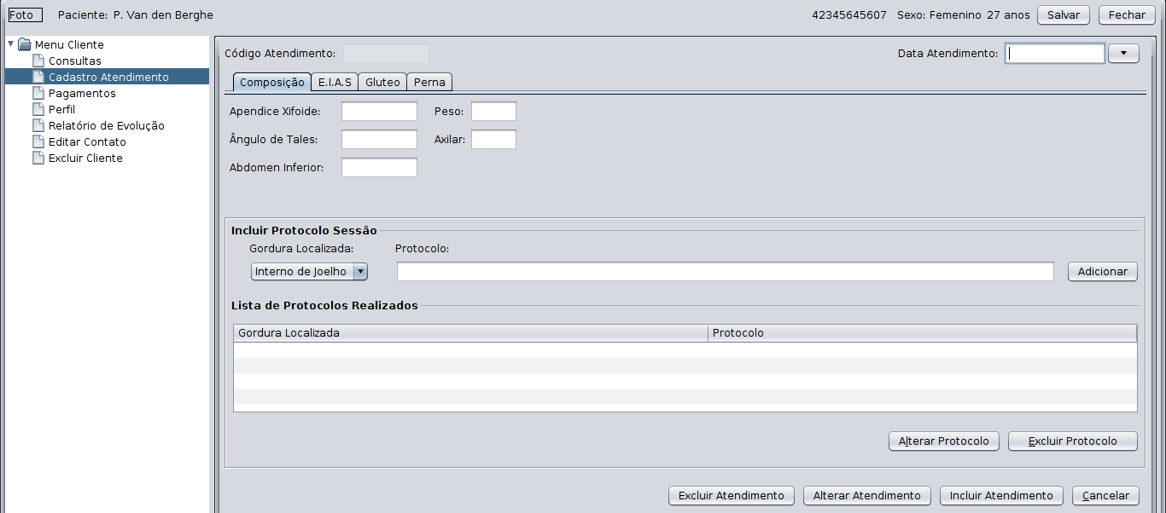

Outra funcionalidade que pode ser acessada a partir do perfil do menu lateral é o relatório de evolução das medidas corporais como demonstra a figura 13.

Figura 13 Tela de gráfico da evolução de medidas

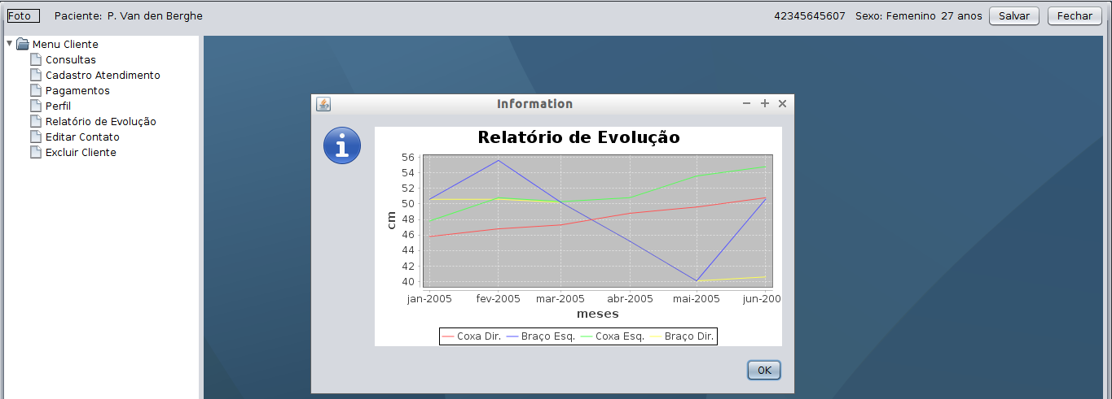

Por fim, o controle de pagamentos também pode ser acessado da mesma maneira, conforme a figura 14 exemplifica.

Figura 14 Tela de controle de pagamentos

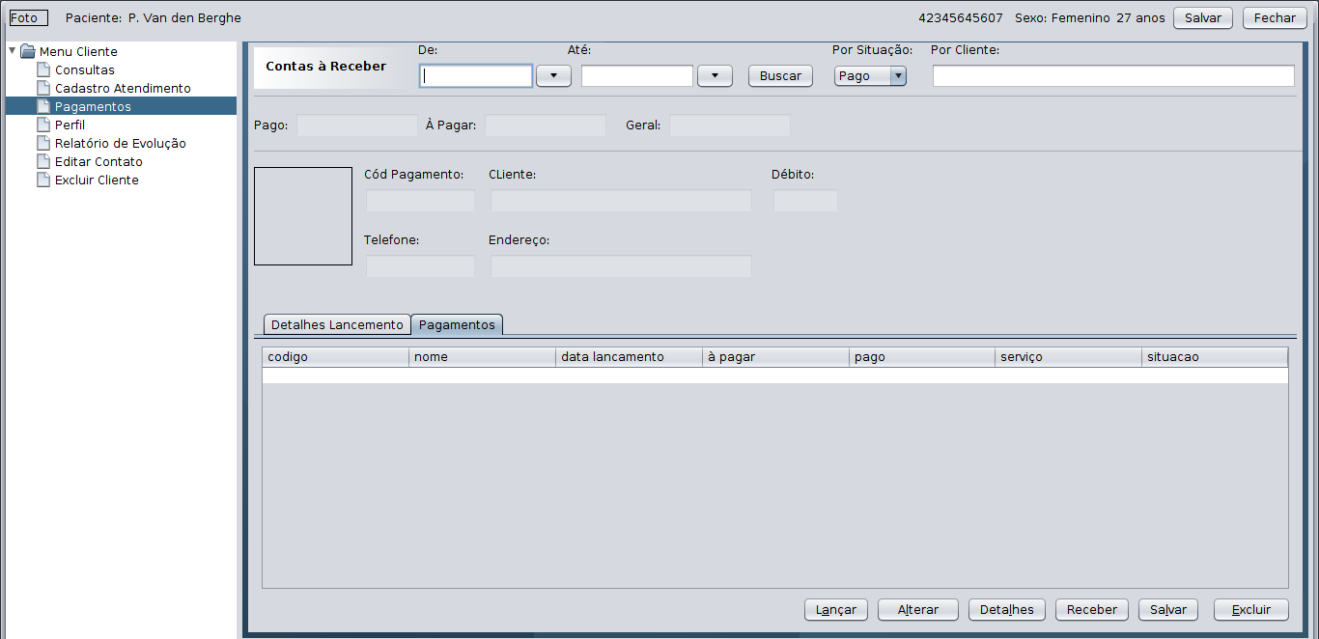

## 2.8. Matriz de Rastreabilidade

Figura 15 Matriz de rastreabilidade de requisitos do sistema

|  |  |
| --- | --- |
| **Código do Requisito** | **Interdependências** |
| RF01 | RNF01, RNF02, RNF03, RNF07, RD02 |
| RF02 | RF01, RNF01, RNF02, RNF03, RNF07 |
| RF03 | RF01, RNF01, RNF02, RNF04, RNF07, RD01, RD03 |
| RF04 | RF01, RF03, RNF01, RNF02, RNF05, RNF07, RD04 |
| RF05 | RF01, RF03, RF04, RNF01, RNF02, RNF06, RNF07, RD05 |
| RF06 | RF01, RNF01, RNF02, RD06 |
| RF07 | RF01, RNF01 |
| RF08 | RF01, RNF01 |

# 3. Conclusão

# 4. Referências

Material e orientações disponibilizados pelo Prof. Me. José Walmir G. Duque em sala de aula.

SOMMERVILLE, Ian. Engenharia de software. 8ª ed. São Paulo: Pearson Addison-Wesley, 2007